1. CSS3渐变：

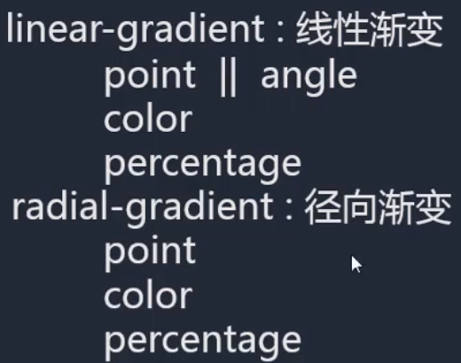

* 1. linear-gradient：线性渐变，添加在background-image属性上：



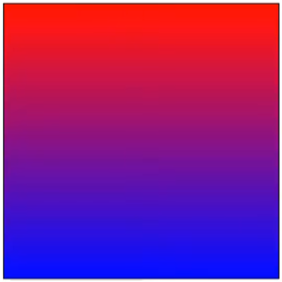

* + 1. 设置渐变的方向：
       1. 方向：



* + - 1. 角度：默认在容器下方，正值按顺时针旋转，负值按逆时针旋转：



* + 1. 渐变颜色的比例：

下面的设置代表0~25%部分是纯红色，75%~100%位置是纯蓝色位置：



* 1. radial- gradient：径向渐变，由中心点向四周扩散；同样拥有方向，颜色，比例等属性。

